3ª E 4ª SEMANAS – 2º CORTE
Nome: |  |  | Data: ___/___/2020
Unidade Escolar: |  |  | Ano: 6º
Componente Curricular: Geografia
Tema/ Conhecimento: Diferentes formas de uso do solo
Habilidades: (EF06GE11-A) Analisar as diversas interações das sociedades com a natureza, com base na distribuição dos componentes físico-naturais, incluindo as transformações da biodiversidade local, nacional e mundial, com ênfase nas relações capitalistas.
Os Solos
Os solos e suas composições variam conforme as características de suas rochas formadoras e das ações dos agentes de transformação.
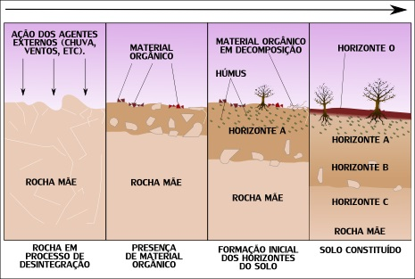
O solo é a camada superficial da Terra. De maneira geral, ele é conhecido como sendo “a terra”, aquilo em que pisamos; mas sob o ponto de vista da Geografia, é o espaço utilizado e transformado pelo homem e pelos demais seres vivos, sendo, portanto, uma importante fonte de vida. Os solos são, dessa forma, um elemento natural que compõe a paisagem terrestre.
Esquema explicativo da sequência de formação dos solos
Os solos originam-se do processo de decomposição ou desagregação das rochas, graças às ações do intemperismo. Em razão disso, suas características e composições estão diretamente vinculadas às rochas que lhe deram origem, associadas também às heranças e marcas causadas pelo tempo.
O processo formativo dos solos pode levar milhares e milhares de anos, mas em algumas zonas, ele ainda se encontra em processo de formação. Um exemplo disso são as formações rochosas, onde é difícil a presença de algumas espécies vegetais.
Disponível em: https://mundoeducacao.bol.uol.com.br/geografia/formacao-dos-solos.htm Acesso em: 04 de maio de 2020
Os solos diferenciam-se um dos outros entre os diversos lugares da Terra em virtude da influência do clima em suas composições. Assim, zonas com maior temperatura e umidade, por exemplo, formam solos diferentes daqueles existentes em regiões de clima mais seco e ameno.
Tipos de solo: Quanto aos seus tipos, os solos possuem uma ampla variedade, apresentando diferentes cores, texturas, porosidades e outras características.
Arenoso: Os solos do tipo arenoso são aqueles que mais sofreram com as ações do intemperismo. Eles possuem uma grande quantidade de minerais primários e oferecem grandes dificuldades para a permanência de plantas e micro-organismos em função da sua elevada porosidade e permeabilidade, que impedem o acúmulo de água e nutrientes.

Orgânico ou Organossolos: Ao contrário dos solos arenosos, os orgânicos são extremamente férteis em razão da elevada quantidade de nutrientes neles existente, o que ocorre graças à decomposição de plantas, corpos de animais e micro-organismos.
Argiloso: São solos compostos, basicamente, por ferro e alumínio, sendo bastante úmidos em face de sua baixa permeabilidade. São relativamente férteis e permitem a presença de vegetações, porém não é indicado para a prática da agricultura.
Áridos: São aqueles solos que se formaram ou se transformaram em regiões com baixos índices de chuvas, com pouquíssimas quantidades de água. Sofrem bastante com as ações do intemperismo e costumam ser pouco férteis.
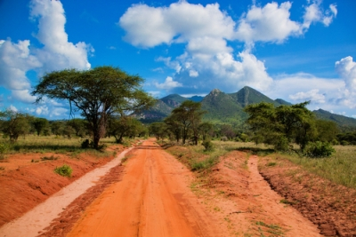
Latossolos: Solos minerais cuja coloração varia de acordo com os tipos de minerais predominantes. Podem ser vermelhos, amarelos e alaranjados. Apresentam muitos desgastes em suas superfícies e são suscetíveis a erosões.
Além desses principais tipos, existem muitos outros, cujas denominações se alteram conforme os critérios adotados e o tipo de classificação elaborada.
Exemplo de latossolo avermelhado na paisagem das savanas africanas. Muito presente também no Cerrado brasileiro
Texto disponível em: https://alunosonline.uol.com.br/geografia/solo.html Acesso em: 04 de maio de 2020

ATIVIDADES

- O solo é a camada superficial da crosta terrestre, sendo formado basicamente por aglomerados minerais e matéria orgânica originada da decomposição de animais e plantas.

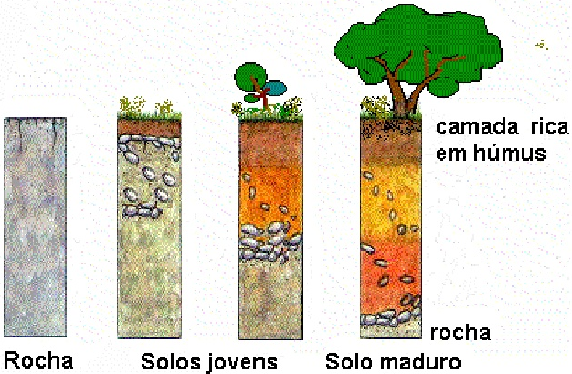
Disponível em: https://www.slideshare.net/profpastor/solos-9493305 Acesso em: 04 de maio de 2020

Podemos dizer que a vida está profundamente ligada ao solo. Por quê?

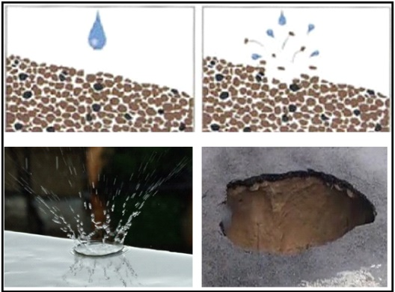
02. A erosão tem provocado vários problemas para o ser humano. Constantemente, ocorrem deslizamentos de terra em regiões habitadas para o ser humano. Constantemente, ocorrem deslizamentos de terra em regiões habitadas, principalmente em regiões carentes, provocando o soterramento de casas e mortes de pessoas.

Explique em poucas palavras, o porquê da erosão aumentar quando a vegetação natural de uma área é removida.
Disponível em: https://tinyurl.com/tpntekz Acesso em: 20/03/2020

03. O Brasil se destaca-se como grande produtor agrícola, fato proveniente do extenso território e também da fertilidade do solo. Após algum tempo de cultivo, é preciso acrescentar fertilizante ao solo. Por que não é necessário tomar essa medida em vegetações naturais (nativas)?

04. “A cobertura vegetal, matas e florestas, desenvolvem importantes papéis na manutenção do solo e na qualidade do ar que respiramos”. Justifique essa afirmação.

05. A diversidade de vegetação e sua localização são influenciadas
a) pela chuva e pelas rochas
b) pelo tipo de solo e condições do clima
c) por condições climáticas e pela população
d) pelos ventos e pelos oceanos

06. O que significa um solo ser permeável ou impermeável?

07. Por que é melhor plantar em solo com muita matéria orgânica (húmus)?

08. Solos pouco porosos são bons para a agricultura? Por quê?

Respostas

01. Todos os seres vivos se desenvolvem de forma direta ou indireta dependentes do solo. Os que não comem alimentos com origem direta no solo (carnívoros), comem aqueles que assim se alimentam (herbívoros). E ao fim todos estes seres, vegetais e animais, retornam ao solo. Nutrindo-o novamente em um ciclo.

02. A vegetação natural protege o solo da intensa exposição a luz solar, conservando a umidade, e dos impactos das chuvas com suas raízes que impedem que a água eroda (retire material) o solo daquele local.

03. As vegetações nativas estão em equilíbrio com o solo e os demais elementos naturais (umidade, calor, chuvas etc.). Elas se desenvolveram a partir das características do solo, sendo totalmente adaptadas a ele. Já vegetais que serão desenvolvidos a partir da agricultura geralmente não são adaptados ao solo local. Ocorrendo uma inversão neste quesito, onde o solo é adaptado com insumos aos gêneros agrícolas que ali serão produzidos.

04. Além de proteger o solo da intensa exposição solar e da erosão decorrente das chuvas, a vegetação protege o solo da compactação de sua superfície que ocorre geralmente com o tráfego de pessoas e animais. Conservando assim os poros, que por sua vez permitirão a entrada de água e o abastecimento dos vegetais e do lençol freático.

05. Alternativa b

06. Solo permeável, geralmente poroso, é aquele que possui capacidade de absorver água. Solo impermeável, geralmente não poroso, em oposição faz com que a água escoa em sua superfície, de modo que esta se direcione aos lugares de menor altitude.

07. A matéria orgânica, originada de seres animais e vegetais, possui os componentes necessários para nutrir o solo que por sua vez irá nutrir os vegetais que nele estão.

08. Não. Solos porosos são permeáveis de modo geral, facilitando a absorção de água que pelas raízes dos vegetais. Solos não porosos em contrapartida dificultarão essa absorção, fazendo com que a irrigação na agricultura seja mais difícil de aplicar.

